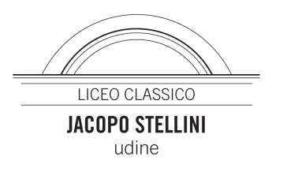
LICEO CLASSICO “JACOPO STELLINI”
piazza I Maggio, 26 - 33100 Udine - Tel. 0432 – 504577
Codice fiscale: 80023240304
e-mail: udpc010005@istruzione.it - Indirizzo Internet: www.stelliniudine.gov.it - PEC:udpc010005@pec.istruzione.it

A.S. 2020/2021

CONSIGLI DI CLASSE

CLASSE | COORDINATORE | SEGRETARIO
1A | GINI* | IVEZIC
2A | REDDITI * | ZAMBURLINI
3A | ROMANELLI | MOSSENTA
4A | TERMINI | RIGO
5A | D’AIETTI | COSTANTINI
1B | ROSELLI | CARINI*
2B | GASPARINI | ALBERTI
3B | FRAGIACOMO | VENUTO
4B | PIEMONTE | GROSSUTTI
5B | MAIERON* | COMELLI L.
1C | GIACOMARRA | CARINI*
2C | ANGIOLA | RAGAZZON
3C | RIGATTI | SCHIFF
4C | MOSCATELLI | CORRADO*
5C | VIOTTO | RUSSO
1D | DE NARDI | BARDINI
2D | SPOTO | D’ORLANDO
3D | GINI * | PAPARO
4D | SAPORI | PATTI
5D | FOTI | POSENATO
1E | COMUZZO | DAL FABBRO
2E | REDDITI* | MANDALÀ
3E | PIEROTTI | VALENTI
4E | MAIERON* | BRIENZA
5E | DELFABRO | NUNZIATA
2F | CAVASIN | GIORDANO
3F | CAPOZZELLA | COMELLI S.
4F | BADALOTTI | CORRADO*

* Docenti con doppio incarico

